Empfehlung EIT.zürich
zur Umfrage zu den Qualifikationsprofilen von EIT.swiss

Beruf Elektrikerin / Elektriker EFZ (3jährige Lehre) (Arbeitstitel)

Antwortfrist bis 17.02.2023, Link für Umfrage: https://de.surveymonkey.com/r/BiVo2022

Wir empfehlen Ihnen, den Fragebogen für den Beruf «dreijährige Grundbildung Installation» wie folgt zu beantworten (startend ab Frage 1 im elektronischen Fragebogen):

1. Möchten Sie die Fragen zum Qualiﬁkationsproﬁl (Link) für die dreijährige
Grundbildung Installation beantworten?
Antwort: Ja

Das Berufsbild beschreibt das Arbeitsgebiet, die wichtigsten Handlungskompetenzen, die Berufsausübung, die Bedeutung des Berufs für Gesellschaft, Wirtschaft, Natur und Kultur sowie die Allgemeinbildung.

2. Nachfolgend sehen Sie ein paar Aussagen zu dem deﬁnierten Berufsbild für die dreijährige Grundausbildung Installation.
Bitte geben Sie uns an, ob Sie mit der jeweiligen Aussage einverstanden sind oder nicht. Sie können dabei zwischen „voll und ganz einverstanden“, „einverstanden“, „nicht einverstanden“ und „gar nicht einverstanden“ wählen.
Bitte beachten Sie, dass die Fragen in unterschiedlicher Reihenfolge gestellt werden und somit von nachfolgender Reihenfolge abweichen.
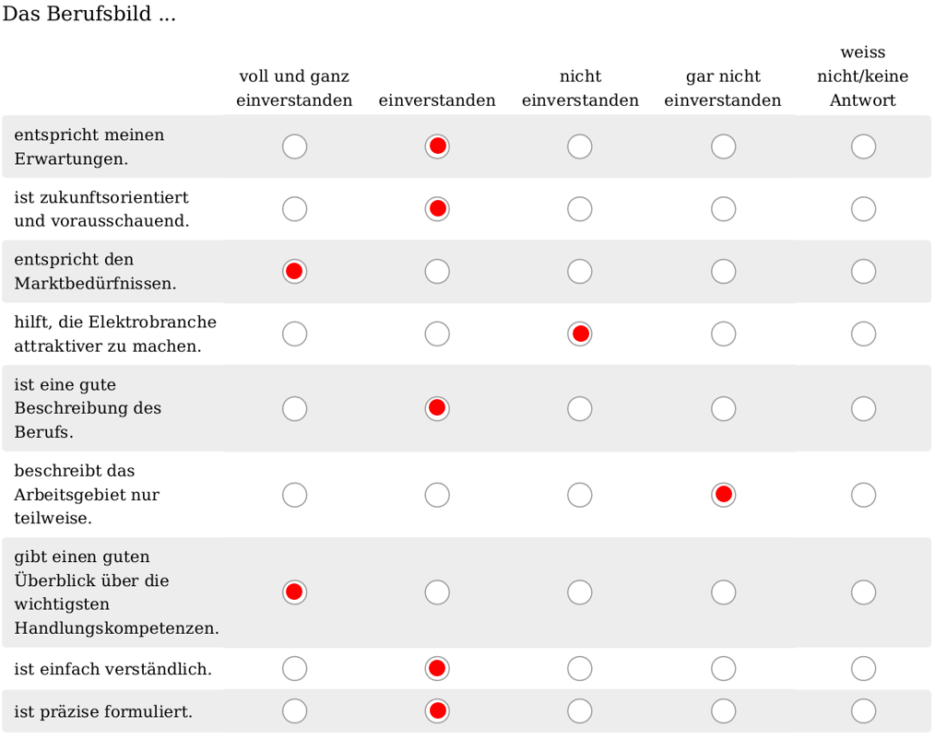

3. Gerne nehmen wir allfällige weitere Rückmeldungen zum Berufsbild entgegen.
Eingabe in Textfeld (Sie können den gelb markierten Text kopieren):
Änderungen im Punkt 2.2 Wichtigste Handlungskompetenzen:
2. Zeile Anstelle «Am Einsatzort sichern sie den Arbeitsort und verlegen Installationsrohre, Kabelkanäle und Kabel.» NEU: «Am Einsatzort verlegen sie Installationsrohre, Kabelkanäle und Kabel.»
7. Zeile Anstelle «Elektrikerinnen und Elektriker führen Abschlussarbeiten auf der Baustelle durch und bereiten die installierten Anlageteile für die Inbetriebnahme vor.» NEU: «Elektrikerinnen und Elektriker führen Abschlussarbeiten durch und bereiten die installierten Anlageteile für die Inbetriebnahme vor.»

Die Übersicht über die Handlungskompetenzen beschreibt die Handlungskompetenzbereiche sowie die dazugehörigen Handlungskompetenzen.

4. Decken die Handlungskompetenzbereiche die zur Berufsausübung erforderlichen Handlungskompetenzen aus Ihrer Sicht vollständig, teilweise oder gar nicht ab?
Bitte beachten Sie, dass die Fragen in unterschiedlicher Reihenfolge gestellt werden und somit von nachfolgender Reihenfolge abweichen.
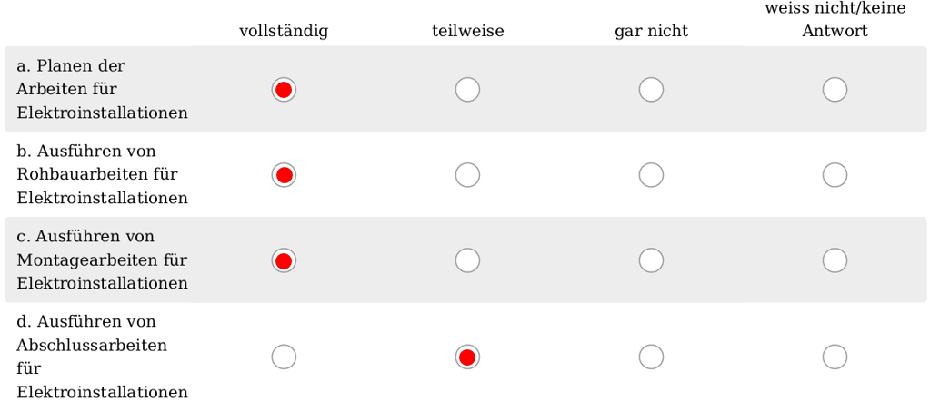

5. Bilden die Handlungskompetenzbereiche und Handlungskompetenzen den Beruf vollständig ab?
Antwort: nein

6. Welche zusätzlichen Handlungskompetenzbereiche und Handlungskompetenzen wären für Sie auch noch wichtig?
Eingabe in Textfeld (Sie können den gelb markierten Text kopieren):
Aufnahme der Erstprüfung in die Handlungskompetenzen: NEU d2: «Erstprüfung und Inbetriebnahme von Elektroinstallationen durchführen.»
Änderung der bisherigen Handlungskompetenz d2 (NEU d3): Anstelle «Abschlussarbeiten für Elektroinstallationen auf der Baustelle ausführen» NEU: «Abschlussarbeiten für Elektroinstallationen am Arbeitsplatz ausführen»

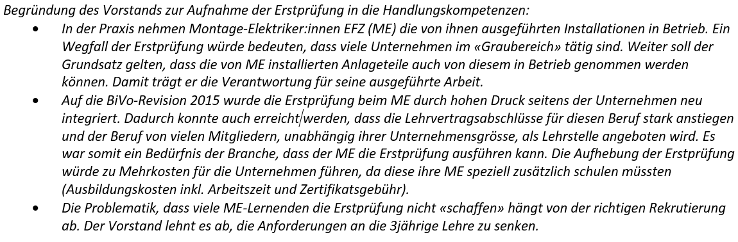

7. Gewährleisten die Handlungskompetenzen eine Anschlussfähigkeit an die Berufsprüfungen?
Antwort: nein

8. Weshalb gewährleisten die Handlungskompetenzen aus Ihrer Sicht die
Anschlussfähigkeit nicht?
Eingabe in Textfeld (Sie können den gelb markierten Text kopieren):
Mit entsprechender Branchenerfahrung möglich, allfällige Zusatzausbildungen.

Wir verzichten auf eine Empfehlung zu den Fragen zur Bezeichnung der vierjährigen Grundbildung Installation (Fragen 9 und 10).

